Arbeitsblatt
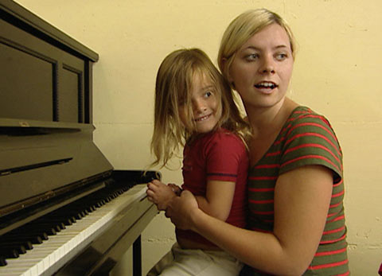

Das will ich werden: Fachfrau Betreuung EFZ
Berufsbilder aus der Schweiz (9)

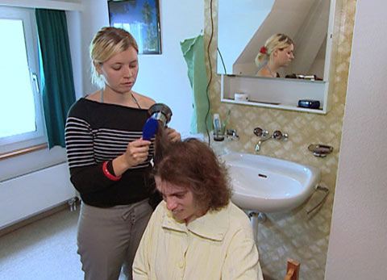
- Was arbeitet Michelle im ersten Teil des Films?

- Was ist Michelle bei ihrer Arbeit wichtig?

- Wie funktioniert die Ausbildung der Sozialagogen?

- Wie lange dauert die Lehre?

- Welches ist das früheste Eintrittsalter?

- Was arbeitet Michelle im dritten Lehrjahr?

- Welches Spiel spielt Michelle mit den Kindern?

- Wann gefällt ihr die Arbeit? Wann nicht?

- Wie sieht Michelle ihre Zukunft?

